网报系统-内部转账模板操作指引

注：此模板仅用于学校事业账账套内不同项目之间的经费收支，如从科研课题费缴纳校图书馆查新费、学校网络费等。从事业账向独立核算账套（小财务）、附属医院汇款，不属于内部转账，请使用其他报销模板。
1.登录网报系统，进入我的报销，点击新增。
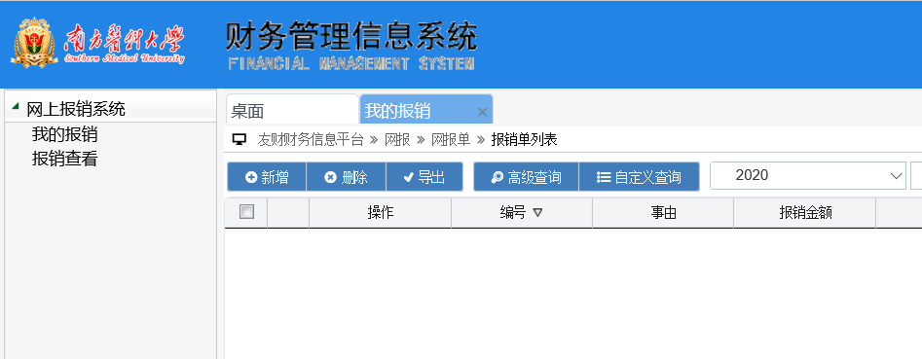
2.选择开支项目代码。
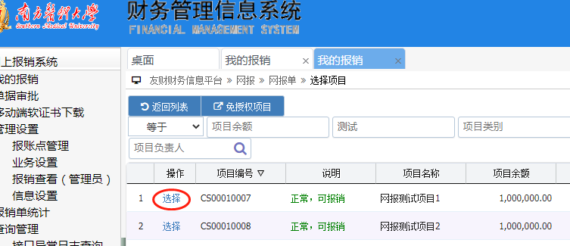
3.选择内部转账报销模板。
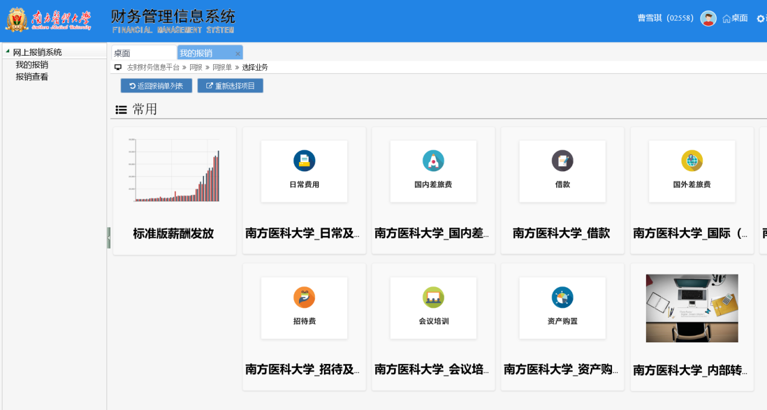

4.填写经办人信息，附件张数，报销事由，确认无误后，点击下一步。
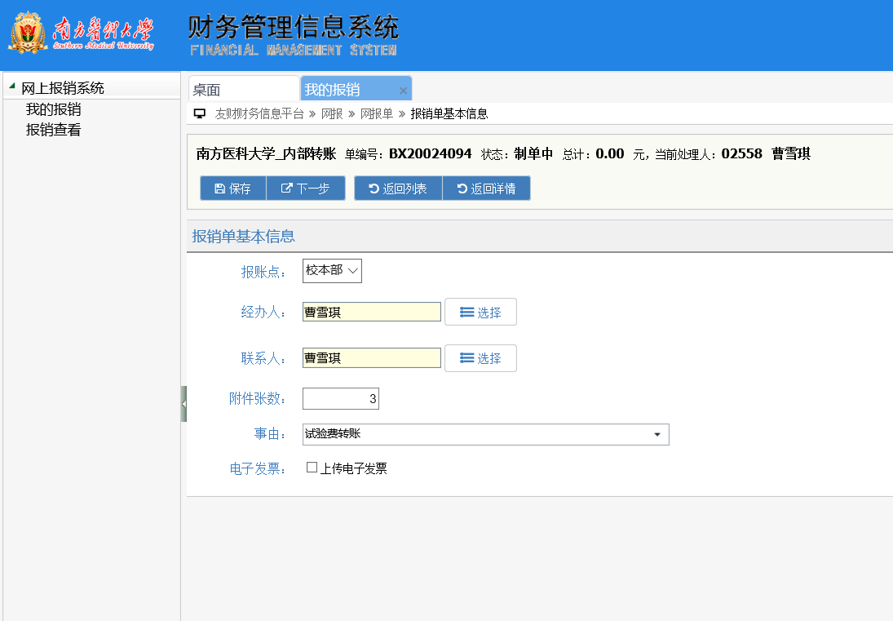

5.根据需要办理的业务，选择相应的内部转账栏目，填写金额，选择收款项目（其中网络费还需选择待充值的人员账号）。并按照系统提示，准备好对应的报销附件资料，点击下一步。
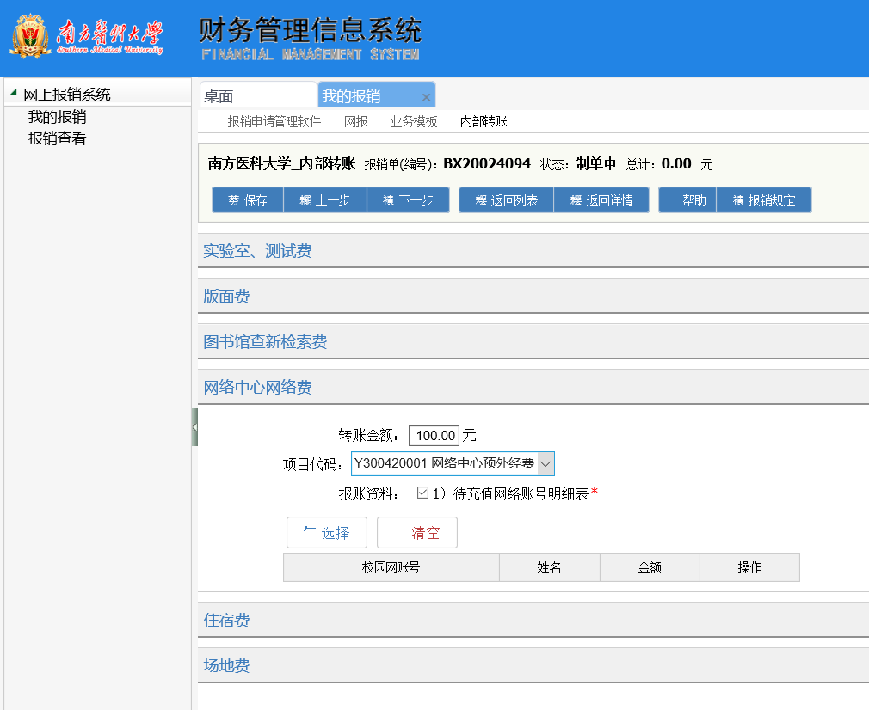
6、支付界面，核对内部转账业务内容、金额以及项目。确认无误后，点击下一步。
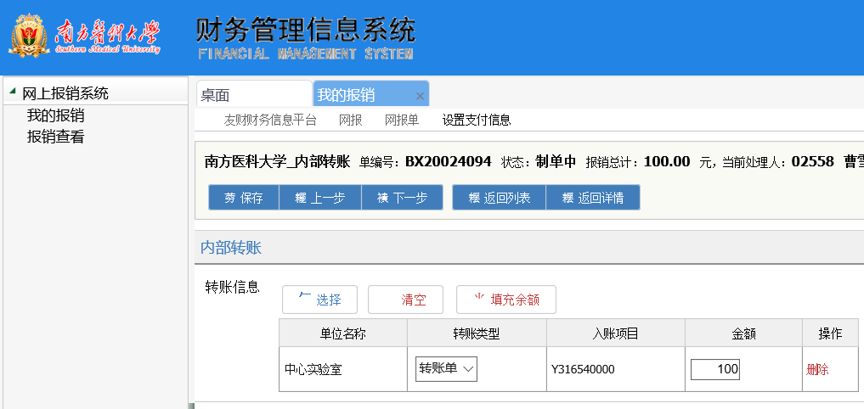
7.确认项目开支信息，如需增加项目可点击新增并分配金额。确认无误后，点击下一步。
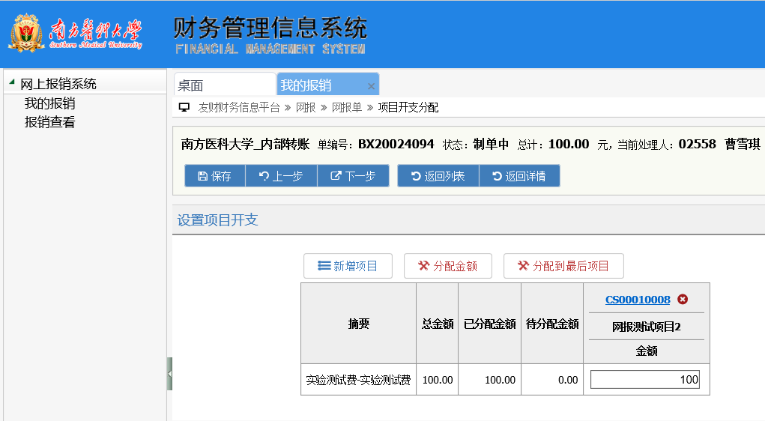
8.确认网报单信息，点击提交。
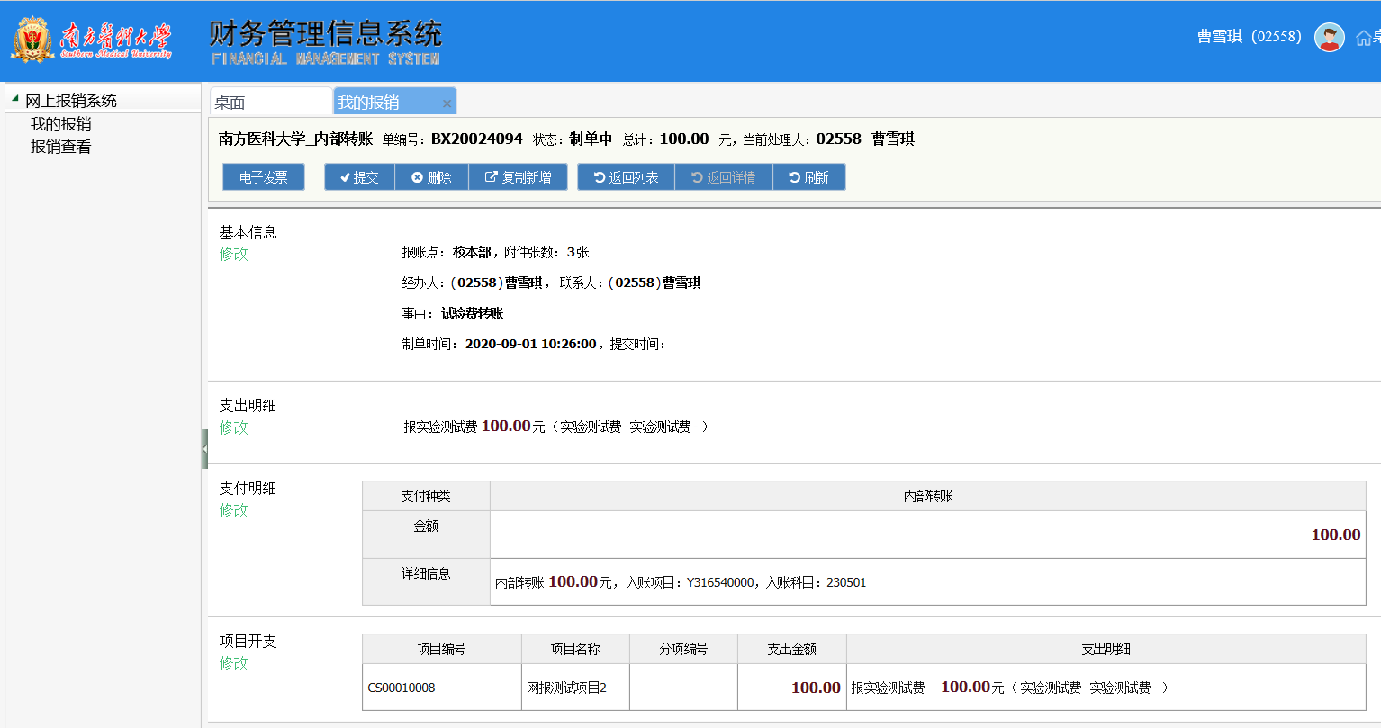
9.打印内部转账网报确认单，将第5步准备的报销附件粘贴好，完成签字审批后投递到网报收单箱。
